内部资料 注意保密


招行面向互联网商户接口开发指南

 | 修订历史
修订描述 |  | 版本 | 日期 | 作者 | 审核
新建 |  | 1.0 |  | 徐文晖
这次更新内容：  1、iOS密码键盘部分内容更新；  2、增加了商户开发包使用的常见问题解答文档；  3、更新了手机端签约的接口内容；  4、基于开发同事前期的批注修改内容补充。 |  | 1.1 |  | 项目开发组
1、iOS密码键盘部分修改了商户调用密码键盘的方式。 |  | 1.2 |  | 项目开发组
1、在六、API列表的签约功能里，增加了前端交互处理部分内容。  签约成功界面“返回商户”按钮和页面头部导航技术方案约定，以前的文档由于还没有制定方案，所以缺失。  2、在六、API列表的签约功能里，增加了注意事项部分内容。  让商户对秘钥、地址之类通过配置管理，防止将来变动，不用发布程序。 |  | 1.3 |  | 项目开发组
1、增加《招行面向互联网商户接口开发指南》文档目录。  2、支付接口功能的参数部分修改成以表格形式展现。  3、涉及到具体接口参见“XX列表”里的“XX功能”，修改成链接的方式，点击后可以直接跳转。 |  | 1.4 |  | 项目开发组
6.2 SDK集成指引有所调整 |  | 1.5 |  | 朱楠辉、李海涛
6.2.2 增加测试商户地址 |  | 1.6 |  | 张樟、李海涛
补充6.1签约功能-前端交互处理 |  | 1.7 |  | 胡明艳、李海涛
修改4.2参数定义和六、2.2商户支付命令中的： 返回商户url（MerchantRetUrl） |  | 1.8 |  | 张樟、李海涛
增加“六、2.3节，页头导航及返回”章节，介绍“返回机制” |  | 1.9 |  | 张樟、李海涛
六 API列表：1 签约功能，增加测试环境短信验证码获取 |  | 1.10 |  | 张樟、李海涛
六API列表：6密码键盘SDK功能 Ios版说明  一、使用方法 中的第2点，包含的头文件改了  #import <cmbkeyboard/CMBWebViewController.h> 改成： #import <cmbkeyboard/CMBWebKeyboard.h>  #import<cmbkeyboard/NSString+Additions.h>  二、使用方法 中的第3点，在后面加了一句： 若图片没有加载，则显示的密码键盘页面是透明的  三、使用方法 中的第4点 的第一行，加了一句： 需重写webView方法，  四、公钥配置说明中，在<key>CMBPublicKey</key>后增加了一行： <string>公钥内容</string>  指明公钥是以string的形式。 |  | 1.11 | 2016.4.26 | 林雪燕、李海涛

目 录
招行面向互联网商户接口开发指南 1
一、 指南说明 5
1. 阅读对象 5
2. 版本说明 5
二、 术语 5
1. 支付模式 5
2. 名词解释 5
三、 一网通支付申请流程 6
1. 开户流程 6
2. 一网通支付业务开户所需资料 6
四、 接口规则 6
1. 协议规则 7
2. 参数规定 7
3. 安全规范 9
五、 一网通支付（主动） 9
1. 场景介绍 9
2. 业务流程及开发步骤—支付步骤 15
六、 API列表 16
1. 签约功能 16
2. 主动支付接口功能 21
3. 签约结果回调功能 28
4. 解约功能 28
5. 主动支付退款功能 29
6. 密码键盘SDK功能 33
7. 程序定单管理功能 37
七、 联系人员 40

指南说明

阅读对象
本文适用于互联网商户系统(如交通出行平台、在线购物平台、自动化智能收银系统或其他)集成招商银行一网通支付涉及的技术架构师，研发工程师，测试工程师，系统运维工程师。

版本说明
- 2016.1.19
新增此接口开发指南。

术语

支付模式
商户APP在应用内调用招行H5页面完成一网通支付。

名词解释
一网通支付：是招行银行全新推出的移动端无卡支付工具，支持用户在商户的移动客户端内进行多银行卡支付（12家银行储蓄卡，10家银行信用卡），流程便捷，实时到账。
密码键盘SDK：招行自主开发的基于Android和iOS平台的安全输入键盘，集成在商户APP中，配合招行一网通支付使用，保护用户的密码安全。

一网通支付申请流程

开户流程
1、电子支付特约商户结算账户开户支行或分行零售银行部负责商户的资料收集、受理、验证并向分行零售银行部提交商户接入申请，分行零售银行部队电子支付特约商户进行市场调查，并验证相关证件，由分行零售银行部初步评估后，协助商户填报《电子渠道特约商户开户审批表》、《招商银行一网通支付业务合作协议书》（见附件），报分行零售银行部审批；
2、分行零售银行部按照一网通支付商户建设流程进行商户开户申请；
3、需要提供8位的企业网银编号；
4、按照总行相关流程申请中间业务平台商户号、开通协议支付、明确是否需要支持退款。

一网通支付业务开户所需资料
营业执照副本或组织机构代码证副本、法定代表人或负责人身份证件、经
办人身份证件及企业授权书、互联网信息服务业务经营许可证（ICP证）（国家不要求具备ICP证的商户不需提供），以上资料分行应留存复印件。

接口规则
用户通过手机浏览器浏览商户商城生成定单支付页面，支付页面应包括：定单内容和招商银行一网通支付按钮。
招商银行一网通支付按钮通过支付命令链接到支付网关。
商户需要自行对客户协议开通状况、协议号等信息进行管理)。在客户协议未开通的情况下，需要填写开通协议相关的信息，以保证银行页面能正确引导客户进行协议开通并完成支付。

协议规则
传输方式 | 传输安全控制手段采用的是安全套接层SSL。
提交方式 | 支付系统支持GET方式和POST方式提交支付命令，建议使用POST方式

参数规定
参数名称 | 参数说明
支付商户开户分行号 | 请咨询开户的招商银行分支机构
支付商户号 | 6位长数字，由银行在商户开户时确定
定单号 | 6位或10位长数字，由商户系统生成，一天内不能重复
定单总金额 | 格式为：xxxx.xx元
交易日期 | 格式：YYYYMMDD  与实际时间只能有一个小时误差。  商户交易日期。日期不能跨天。如果交易日期为前一天，则要求截至时间为凌晨1点钟。如果交易日期为后一天，当前时间必须为23点以后
定单过期时间跨度 | 必须为大于零的整数，单位为分钟。该请求参数为可选参数，如果请求中不包含该参数，则默认为会话有效时间（目前是30分钟）(如果客户在商户端对同一笔订单重新发起支付请求，则以商户在后一次发起时指定的参数为准。)该参数指定当前支付请求必须在指定时间跨度内完成，否则按过期处理。该参数适用于航空客票等对交易完成时间敏感的支付请求；
支付结果通知命令Url | 支付结果通知命令中参数之前的部分，长度不能超过128个字节。例如： www.merchant.com/path/WAPProcResult.dll  注意：MerchantUrl自身不能带商户参数
支付结果通知命令参数 | 商户需要银行在支付结果通知中转发的商户参数；  注意：MerchantPara参数可为空，商户如果需要不止一个参数，可以自行把参数组合、拼装，但组合后的结果不能带有’&’字符，总长不能超过128个字节。例如：  MerchantPara=Ref1=12345678|Ref2=ABCDEFG|Ref3=HIJKLM
商户校验码 | 每个商户有一个“商户密钥”，可以自行在商户结帐系统的维护。  商户校验码，就是使用这个商户密钥，对订单的内容做运算后得到的。  订单内容不同，其校验码也不同。由于只有商户和银行知道“商户密钥”，第三方无法产生校验码。因而银行可以通过校验码检验订单内容是否为商户产生。  详见“商户校验码.doc”说明
返回商户url | 支付完成后5秒后页面将自动跳转到MerchantRetUrl与MerchantRetPara所指定的地址。  例如：  MerchantRetUrl = http://www.merchant.com/path/BacktoMerchant.aspx  MerchantRetPara = Para1=abc|Para2=123  则，点击“返回按钮”，客户浏览器将跳转到：  http://www.merchant.com/path/BacktoMerchant.aspx?Para1=abc|Para2=123  注意：MerchantRetPara参数可为空，商户如果需要不止一个参数，可以自行把参数组合、拼装，但组合后的结果不能带有’&’字符，总长不能超过128个字节
返回商户参数 | 详见上文的返回商户url中的说明
客户协议号 | 字符串，不超过30位。未签约客户，填写新增的协议号，用于协议开通；签约客户，填写客户协议号。非空。客户协议号是商户自己生成的，纯数字[0,9]即可，无其他特殊要求
交易时间戳 | 交易日期+时间，格式为YYYYMMDDHHMMSS。非空
协议商户企业编号 | 由银行在商户开户时确定。非空, 8位。
协议开通请求流水号 | 字符串，不超过20位。协议开通时非空
协议用户ID | 字符串，不超过20位
协议手机号 | 11位数字
协议开通结果通知URL | 协议开通结果通知命令中参数之前的部分。参数规则同支付结果通知命令。字符串，长度不超过100位。协议开通时非空
协议开通结果通知参数 | 商户需要银行在协议开通结果通知中转发的商户参数，参数规则同支付结果通知命令。字符串，长度不超过128位
地理位置 | 格式为“经度|纬度”，经纬度两个参数之间用竖线分开。例如：18.23445|46.000033。可以为空
客户风险等级 | 保留字段。填写商户端客户的风险等级，可以为空

安全规范
支付接口安全规范见《商户校验码.doc》。

一网通支付（主动）

场景介绍
商户已有客户端，用户在商户APP内发起购买操作时，可以调用一网通支付完成下单付款的流程。

- 首次支付：需一次性完成 签约+支付两个流程。
步骤（1）：用户完成选购，商户在收银台向用户提供“银行卡支付”选项。
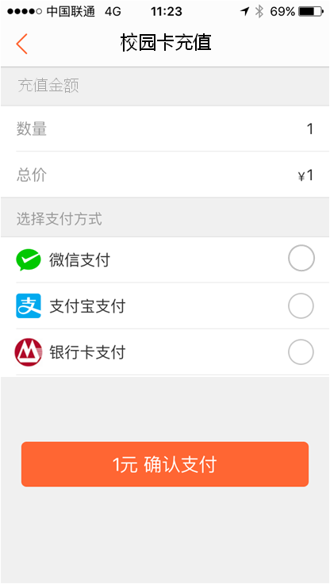
步骤（2）：用户选择“银行卡支付”，调起招行接口，跳转至银行卡号输入页面。
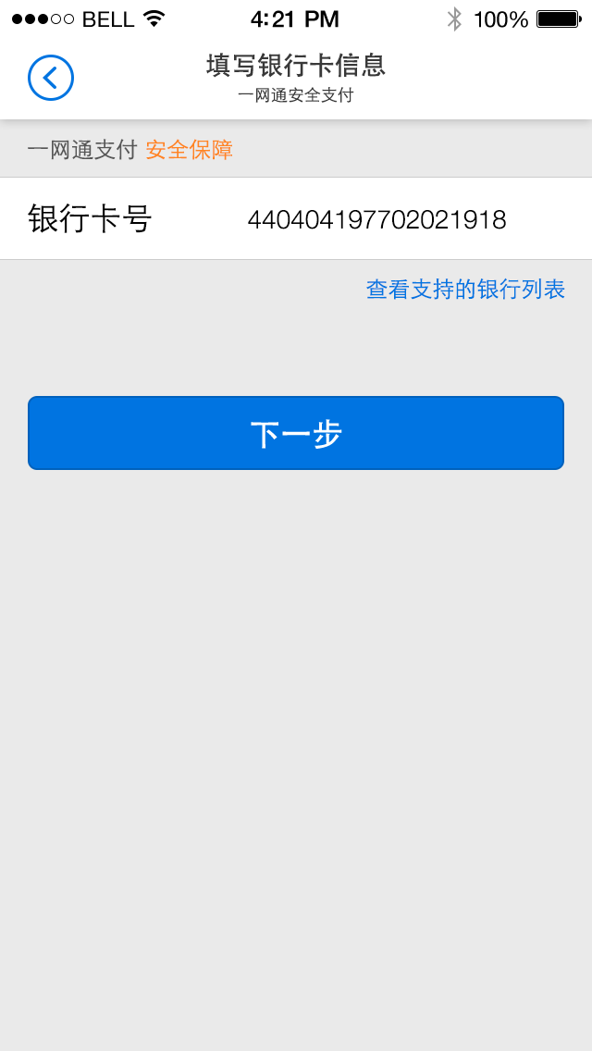
步骤（3）：用户输入银行卡后，点击下一步，继续填写姓名、证件号、手机号等信息。
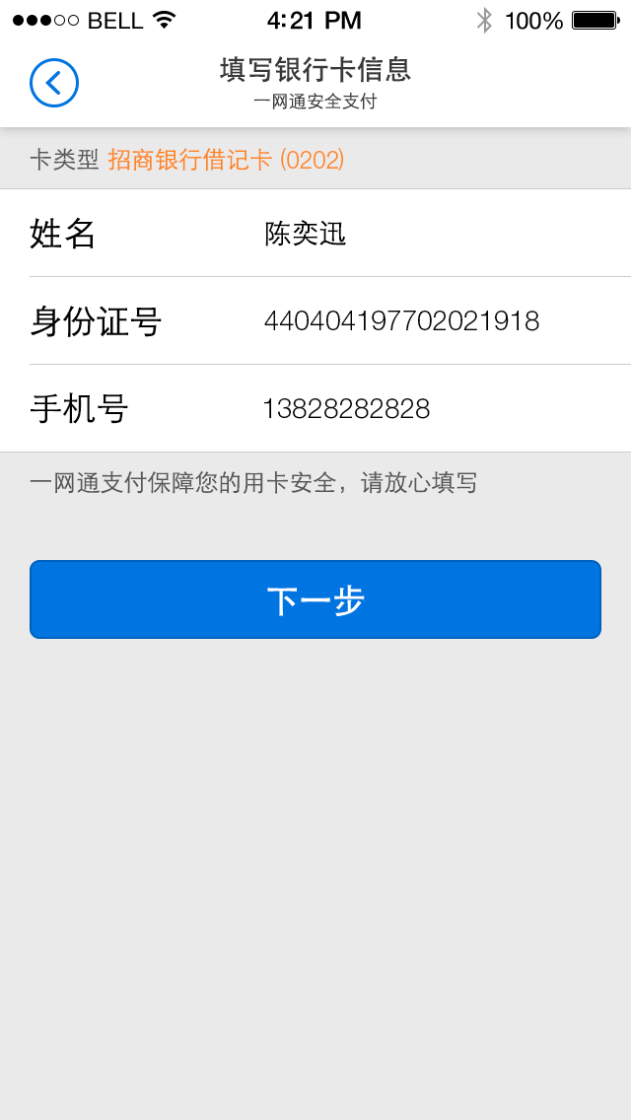
步骤（4）：验证用户填写的信息，并向用户提供的手机号发送短信验证码进行验证。
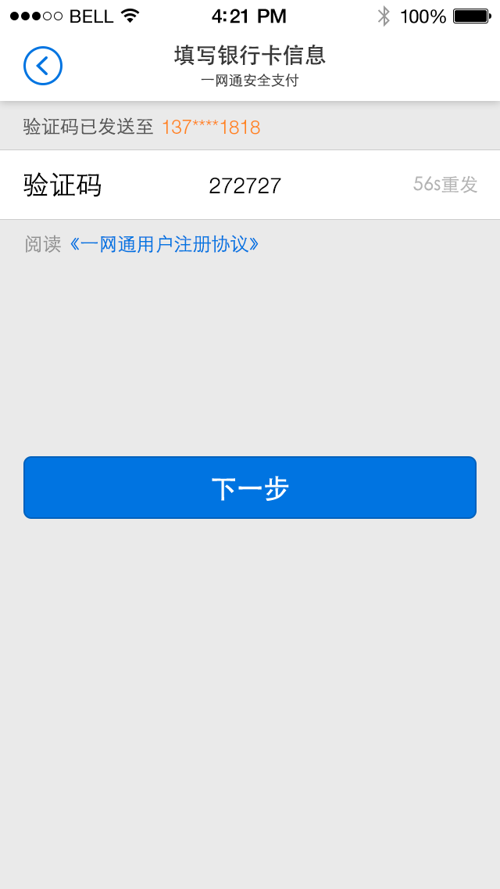
步骤（5）：如果用户已经是招商银行一网通用户，则引导用户输入支付密码进行验证。
如果用户尚未开通招商银行一网通用户，则为用户开通并引导用户设置支付密码。至此完成签约，商户后台得到签约成功的通知。
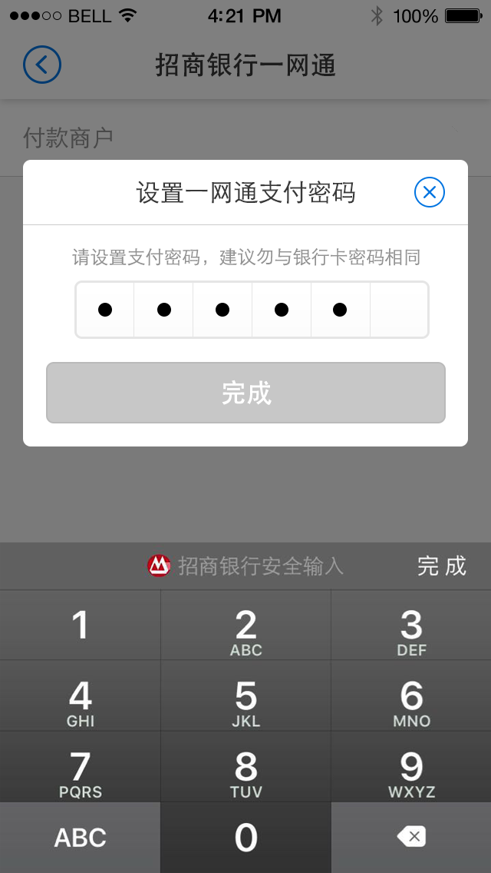

步骤（6）：用户输入支付密码，完成支付。商户后台得到支付成功的通知。
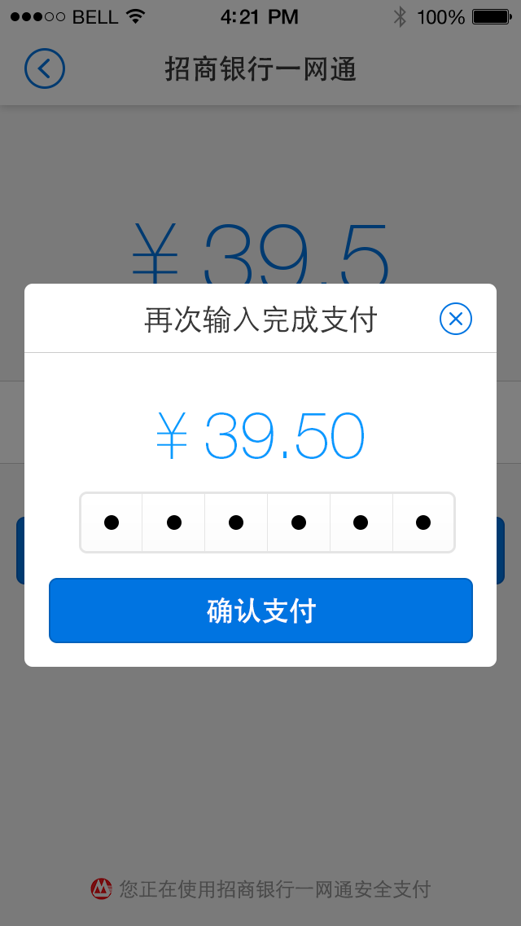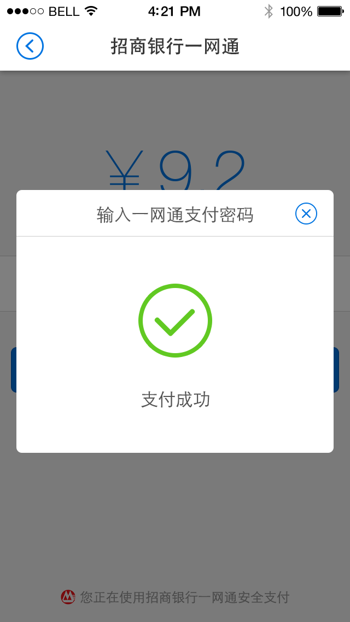
（以上图片为示意）

- 已签约用户再次支付：只需输入支付密码即可完成支付。
步骤（1）：用户完成选购，商户在收银台向用户提供“银行卡支付”选项。
步骤（2）：用户输入支付密码，完成支付。商户后台得到支付成功的通知。
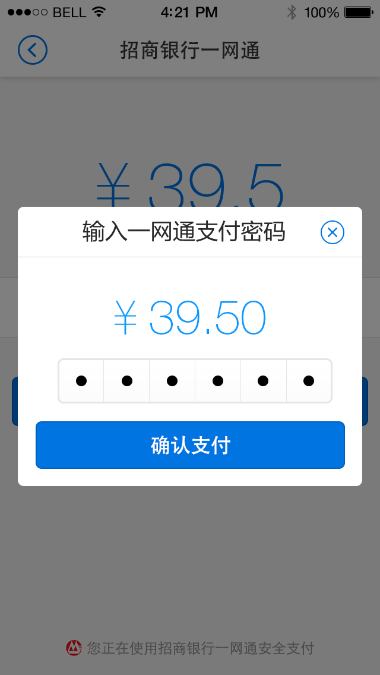

业务流程及开发步骤—支付步骤
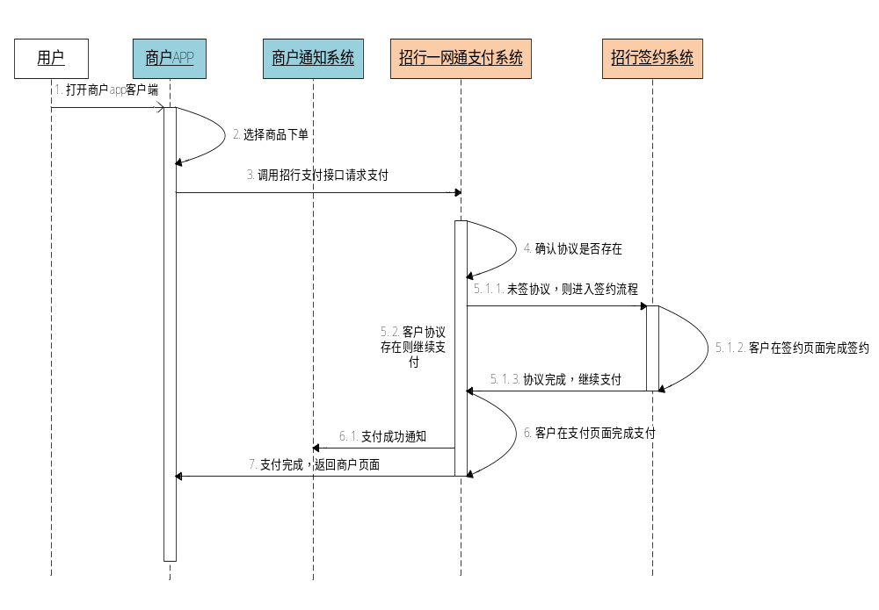商户APP在应用内调用招行H5页面完成一网通支付，
商户系统和招行一网通支付系统主要交互说明：
步骤1：用户在商户APP中选择商品，提交订单，选择“银行卡支付”后调用招行一网通支付请求接口，具体接口API功能参见“API列表”里的“支付接口功能”；
步骤2：在支付时候查询用户是否签约，如果未签约，自动跳转签约业务，后台自动调用招行签约接口；
注： 商户可以直接调用API功能参见“API列表”里的“签约功能”；
步骤3：如果用户已签约则继续做支付，需调用招行一网通支付接口，具体接口API功能参见“API列表”里的“支付接口功能”；
步骤4：支付成功通知参见“API列表”里的“支付接口功能”；
其他说明：解约参见“API列表”里的“解约功能”；
退款参见“API列表”里的“退款功能”；
清算对账、定单查询及退款查询功能参见“API列表”里的“程序定单管理功能”。

API列表

签约功能
本接口适用功能：
1、单独签约（签约+支付不适用）
编号 | 参数名称 | 类型 | 长度 | 是否必填 | 方向 | 说明
1 | REQSERIAL | String | 24 | 必填 | 商户输入 | 商户生成的交易流水号，同一交易日期唯一
2 | CUSTARGNO | String | 32 | 必填 | 商户输入 | 客户协议号，商户生成
3 | MERCHANTNO | String | 8 | 必填 | 商户输入 | 商户号（招行分配）//企业网银编号
4 | MOBILE | String | 11 |  | 商户输入 | 手机号
5 | USERID | String | 30 |  | 商户输入 | 商户用户id（商户用户唯一标识）
6 | LON | decimal | 10 |  | 商户输入 | 经度，手机定位数据
7 | LAT | decimal | 10 |  | 商户输入 | 纬度，手机定位数据
8 | RISKLEVEL | int | 4 |  | 商户输入 | 风险等级
9 | TIMESTAMP | String | 14 | 必填 | 商户输入 | 商户交易时间（yyyyMMddHHmmss）交易时间大于手机银行系统时间10分钟拒绝交易
10 | NOTICEURL | String | 100 | 必填 | 商户输入 | 商户接收签约设置结果url
11 | NOTICEPARA | String | 128 |  | 商户输入 | 通知需要附带的参数: xxx|xxx|xxx
12 | SIGN | String |  | 必填 | 输入 | DES密文

商户请求表单：
<form action=" 如下表" method="post" >
<input type="hidden" name="REQSERIAL" value="" />
<input type="hidden" name="CUSTARGNO" value="" />
<input type="hidden" name="MERCHANTNO" value="" />
<input type="hidden" name="MOBILE" value="" />
<input type="hidden" name="USERID" value="" />
<input type="hidden" name="LON" value="" />
<input type="hidden" name="LAT" value="" />
<input type="hidden" name="RISKLEVEL" value="" />
<input type="hidden" name=" TIMESTAMP" value="" />
<input type="hidden" name="NOTICEURL" value="" />
<input type="hidden" name="NOTICEPARA" value="" />
<input type="hidden" name="SIGN " value="" />
</form>
表单提交地址（商户需通过配置实现）：
测试环境
签约 | http://61.144.248.29:801/mobilehtml/DebitCard/M_NetPay/OneNetRegister/NP_BindCard.aspx
生产环境
签约 | https://mobile.cmbchina.com/mobilehtml/DebitCard/M_NetPay/OneNetRegister/NP_BindCard.aspx

密文SIGN生成逻辑：
- 按顺序拼接参数：
REQSERIAL=XXX&CUSTARGNO=XXX&MERCHANTNO=XXX&MOBILE=XXX&USERID=XXX&LON=XXX&LAT=XXX&RISKLEVEL=XXX&TIMESTAMP=XXX&NOTICEURL=XXX&NOTICEPARA=XXX
2、使用秘钥及算法加密
3、参数空也需要拼接，如：…&LON=&LAT=&RISKLEVEL=&TIMESTAMP=XXX…，不要填充null。

前端交互处理
- 签约成功后的“返回商户”按钮
需要商户APP处理按钮跳转链接，自行控制动作。
招行html代码：
<script type="text/javascript">function NPReturnMerChant() {
window.location.href = "http://CMBNPRM";
}; </script>
<button onclick="javascript:NPReturnMerChant();">返回商户</button>
例如下图签约成功的“返回商户”按钮：
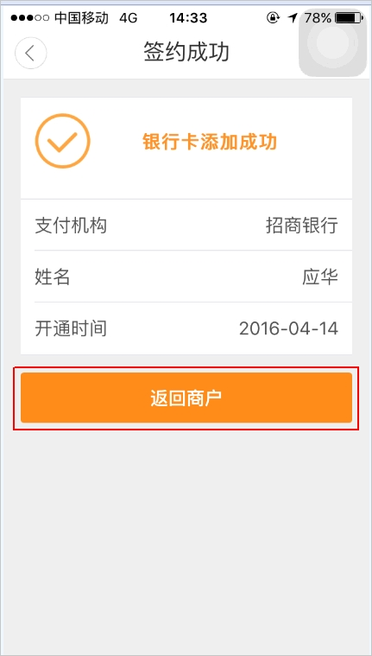
- 页头导航及返回
由商户APP实现，招行签约html页面已使用了桥机制，用于给商户app返回按钮传值，需要商户自定义桥实现，招行配置商户定义的桥名，然后签约和html页面会给商户APP提供一个回调方法【initCmbSignNetPay】---此方法也是商户APP注册过的回调方法，该回调方法里面塞了一个招行html页面回传的json状态值：【0-未签约,1-已签约】，商户通过招行给的回调方法，商户APP获取到此回调方法里面的状态值做相应的操作，
注意，该两个状态值并不能真实反映签约数据层面的状态，仅仅是ui层面上的判断，请以通知接口为准；由于不同的app的返回机制不一样，该桥机制商户不一定需要实现。
附：
A、招行签约的html页面使用的公共js方法，
//商户桥返回---begin
var default_data = {
sign_status: "0"
};
var connectMerchantJSBridge = function (callback) {
try {
if (window.<%=TAG_MerchantBridgeName %>) {
callback(<%=TAG_MerchantBridgeName %>);
} else {
document.addEventListener("<%=TAG_MerchantBridgeName %>Ready", function () {
callback(<%=TAG_MerchantBridgeName %>);
}, false);
}
} catch (ex) { }
};
var cmbMerchantBridge = {
initCmbSignNetPay: function (signData) {
if (!signData) {
signData = default_data;
}
connectMerchantJSBridge(function (bridge) {
if (typeof bridge === "undefined") {
return;
}
bridge.callHandler("initCmbSignNetPay", JSON.stringify(signData));
});
}
};
window.cmbMerchantBridge = cmbMerchantBridge;
//商户桥返回---end
招行页面调用：
var signData = {
sign_status: "0"
};
$.MReady(function () {
//给商户回调方法用于返回
try {
cmbMerchantBridge.initCmbSignNetPay(signData);
} catch (ex) { }
});
B、界面展示，请关注界面左上角按钮：
以下成功页面会返回状态位sign_status: "1"
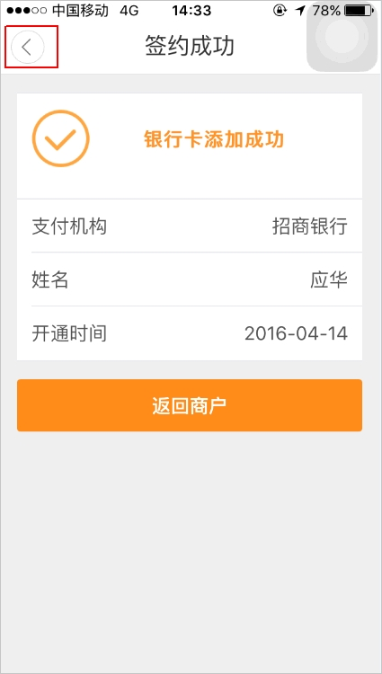
其他非成功页返回sign_status: "0"

DES加密算法
开发秘钥key：cmbsh29i，上生产时约定修改
算法代码参考：
public static byte[] DESEncrypt(byte[] plain, byte[] key)
{
DESCryptoServiceProvider des = new DESCryptoServiceProvider();
des.Mode = CipherMode.ECB;
des.Padding = PaddingMode.PKCS7;
return des.CreateEncryptor(key, key).TransformFinalBlock(plain, 0, plain.Length);
}
public static byte[] DESDecrypt(byte[] encrypt, byte[] key)
{
DESCryptoServiceProvider des = new DESCryptoServiceProvider();
des.Mode = CipherMode.ECB;
des.Padding = PaddingMode.PKCS7;
return des.CreateDecryptor(key, key).TransformFinalBlock(encrypt, 0, encrypt.Length);
}
调用：
byte[] byteKey = Encoding.ASCII.GetBytes(sKey);
byte[] baCiphertext =DESEncrypt(Encoding.UTF8.GetBytes(sBodyContent), byteKey);
string sCiphertext = Convert.ToBase64String(baCiphertext);

注意事项
1、秘钥及表单提交地址，商户需通过配置管理，方便后续调整。
2. 测试环境签约流程中需要输入短信验证码，请到该网址查询：
http://61.144.248.29:801/GetMsgVerifyCode/Default.aspx

主动支付接口功能
系统会根据商户送过来的客户协议号（PNo）是否已经存在协议，判断是否需要引导客户进行协议签署。

应用场景
商户APP发起已签约或未签约客户的支付请求。

商户支付命令
生产环境商户支付命令格式如下：
https://netpay.cmbchina.com/netpayment/BaseHttp.dll?PrePayEUserP?BranchID=xxxx&CoNo=xxxxxx&BillNo=xxxxxx&Amount=xxxx.xx&Date=YYYYMMDD&ExpireTimeSpan=xx&MerchantUrl=xxxxxx&MerchantPara=xxxxxx&MerchantCode=xx&MerchantRetUrl=xxxxxx&MerchantRetPara=xxxxxx
测试联调环境支付命令格式如下：
http://61.144.248.29:801/netpayment/BaseHttp.dll?PrePayEUserP?BranchID=xxxx&CoNo=xxxxxx&BillNo=xxxxxx&Amount=xxxx.xx&Date=YYYYMMDD&ExpireTimeSpan=xx&MerchantUrl=xxxxxx&MerchantPara=xxxxxx&MerchantCode=xx&MerchantRetUrl=xxxxxx&MerchantRetPara=xxxxxx

参数名称 | 可空 | 参数说明
BranchID | N | 支付商户开户分行号，4位，请咨询开户的招商银行分支机构；
CoNo | N | 支付商户号，6位长数字，由银行在商户开户时确定；//收单商户号
BillNo | N | 定单号，6位或10位长数字，由商户系统生成，一天内不能重复；
Amount | N | 定单总金额，格式为：xxxx.xx元；
ExpireTimeSpan | Y | 必须为大于零的整数，单位为分钟。该请求参数为可选参数，如果请求中不包含该参数，则默认为会话有效时间（目前是30分钟）(如果客户在商户端对同一笔订单重新发起支付请求，则以商户在后一次发起时指定的参数为准。)该参数指定当前支付请求必须在指定时间跨度内完成，否则按过期处理。该参数适用于航空客票等对交易完成时间敏感的支付请求；
MerchantUrl | N | 支付结果通知命令中参数之前的部分，长度不能超过128个字节。例如： www.merchant.com/path/WAPProcResult.dll  注意：MerchantUrl自身不能带商户参数。
MerchantPara | Y | 商户需要银行在支付结果通知中转发的商户参数；  注意：MerchantPara参数可为空，商户如果需要不止一个参数，可以自行把参数组合、拼装，但组合后的结果不能带有’&’字符，总长不能超过128个字节。例如：  MerchantPara=Ref1=12345678|Ref2=ABCDEFG|Ref3=HIJKLM
MerchantCode | N | 详见“商户校验码.doc”说明。  注意以下为协议相关的字段：  PNo: 客户协议号。字符串，不超过30位。未签约客户，填写新增的协议号，用于协议开通；签约客户，填写客户协议号。非空。  TS：交易日期+时间，格式为YYYYMMDDHHMMSS。非空。  MchNo: 协议商户企业编号。由银行在商户开户时确定。非空。  以下字段开通协议时需填写：  Seq：协议开通请求流水号。字符串，不超过20位。协议开通时非空。  MUID：协议用户ID。字符串，不超过20位。  Mobile：协议手机号。11位数字。  URL:协议开通结果通知命令中参数之前的部分。参数规则同支付结果通知命令。字符串，长度不超过100位。协议开通时非空。  Para：商户需要银行在协议开通结果通知中转发的商户参数，参数规则同支付结果通知命令。字符串，长度不超过128位。  LBS:地理位置。格式为“经度|纬度”，经纬度两个参数之间用竖线分开。例如：18.23445|46.000033。可以填空。  RskLvl：客户风险等级。保留字段。填写商户端客户的风险等级，可以为空
MerchantRetUrl | N | 支付完成后5秒后页面将自动跳转到MerchantRetUrl与MerchantRetPara所指定的地址。  例如：  MerchantRetUrl = http://www.merchant.com/path/BacktoMerchant.aspx  MerchantRetPara = Para1=abc|Para2=123  则，点击“返回按钮”，客户浏览器将跳转到：  http://www.merchant.com/path/BacktoMerchant.aspx?Para1=abc|Para2=123  注意：MerchantRetPara参数可为空，商户如果需要不止一个参数，可以自行把参数组合、拼装，但组合后的结果不能带有’&’字符，总长不能超过128个字节
MerchantRetPara | Y | 详见MerchantRetUrl中的说明

页头导航及返回
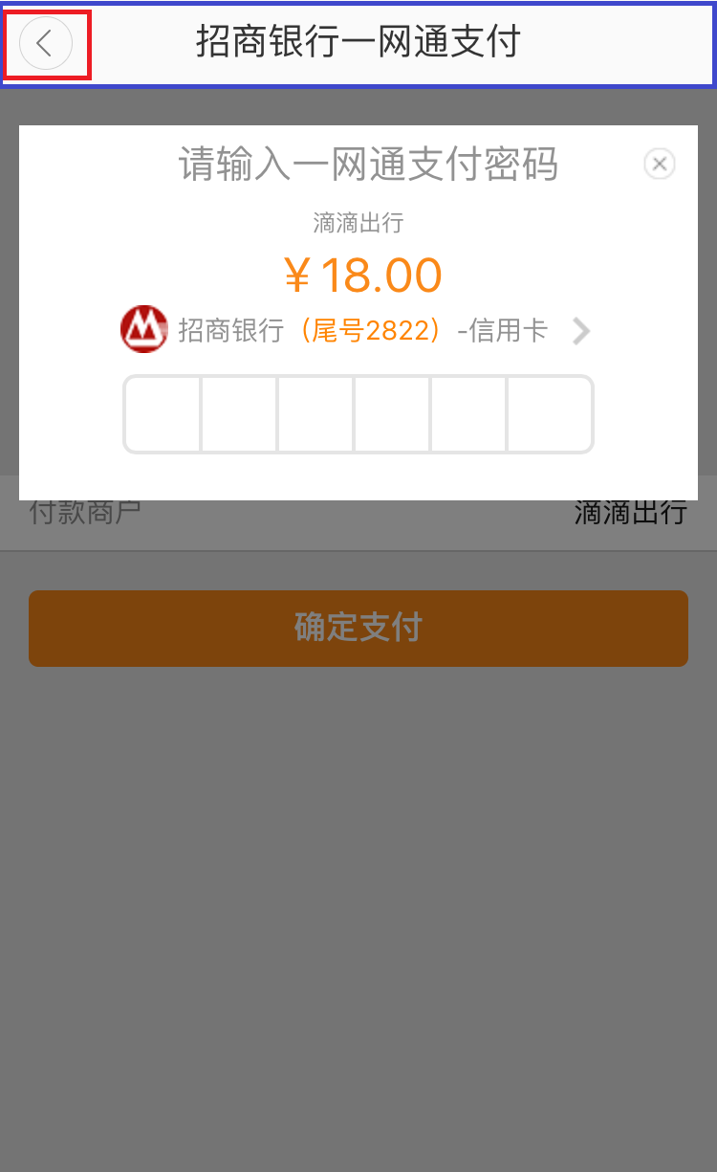
如上图蓝色框区域所示，页头导航及返回由商户APP实现。
支付流程涉及的html页面已使用了桥返回机制，需要商户自定义桥实现，招行配置商户定义的桥名，然后支付html页面会给商户APP提供一个回调方法【initCmbSignNetPay】---此方法也是商户APP注册过的回调方法，该回调方法里面存在招行html页面回传的json状态值：【0-支付中,1-支付失败,2-支付成功】，商户APP通过招行给的回调方法，可获取到此回调方法里面的状态值做相应的返回或者其他操作。
支付过程中的用户签约页面，返回签约状态请参照“签约功能”返回机制的章节。

A、招行支付页面使用的公共js方法：
//商户桥返回---begin
var default_data = {
pay_status: "0"
};

var connectMerchantJSBridge = function (callback) {
try {
if (window. <%=TAG_MerchantBridgeName %>) {
callback(<%=TAG_MerchantBridgeName %>);
} else {
document.addEventListener("<%=TAG_MerchantBridgeName %>Ready", function () {
callback(<%=TAG_MerchantBridgeName %>);
}, false);
}
} catch (ex) { }
};
var cmbMerchantBridge = {
initCmbSignNetPay: function (payData) {
if (!payData) {
payData = default_data;
}
connectMerchantJSBridge(function (bridge) {
if (typeof bridge === "undefined") {
return;
}
bridge.callHandler("initCmbSignNetPay", JSON.stringify(payData));
});
}
};
window.cmbMerchantBridge = cmbMerchantBridge;
//商户桥返回---end

B、招行每一次加载完一个页面都会去连接商户桥，并给出当前的支付状态【下面方法会调用上方A处的方法，从而连上商户APP给的桥并给出相应当前的状态值】
//0-支付中,1-支付失败,2-支付成功
var payData = {
pay_status: "0"
};

$.MReady(function () {
//给商户(比如滴滴)回调方法用于返回
try
{
cmbMerchantBridge.initCmbSignNetPay(payData);
} catch (ex) { }

});

C、界面展示：如本节开头处的图片的红框区域，商户在支付流程中通过以上方法可以获取到支付流程中的以下几个状态pay_status：
0：支付中
1：支付失败
2：支付成功

D、注意：因界面安全性级别的问题，商户端的支付成功结果不能以本接口返回的为准，仅用于商户界面处理依据。

银行支付结果通知命令
银行支付结果通知命令格式如下：
http://www.merchant.com/path/WAPProcResult.dll?Succeed=x&CoNo=xxxxxx&BillNo=xxxxxx&Amount=xxxx.xx&Date=YYYYMMDD&MerchantPara=xxxx&Msg=xxxxx&Signature=xxxxxxx

参数名称 | 可空 | 参数说明
Succeed | N | 取值Y(成功)或N(失败)；  注意：Succeed为Y时，商户在处理支付结果通知命令时必须判断Amount的值，该值为用户的实际支付金额，以此金额为准，不能以之前商户系统产生定单时的金额为准，防止用户在得到支付页面后修改支付金额
CoNo | N | 商户号，6位长数字，由银行在商户开户时确定
BillNo | N | 定单号(由支付命令送来)；  注意：在正式交易中不要使用000000的定单号，因为测试接口在发通知时，定单号固定为000000
Amount | N | 实际支付金额(由支付命令送来)
Date | N | 交易日期(由支付命令送来)
MerchantPara | Y | 商户自定义参数(由支付命令送来)
Msg | N | 银行通知商户的支付结果消息；  信息的前38个字符格式为：4位分行号＋6位商户号＋8位银行接受交易的日期＋20位银行流水号  可以利用交易日期＋银行流水号＋定单号对该定单进行结帐处理
Signature | N | 银行用自己的Private Key对通知命令的签名

支付命令代码示例
支付命令代码示例：
<form action="https://netpay.cmbchina.com/netpayment/BaseHttp.dll?" method="post" target="_blank">
<input value=" PrePayEUserP " name="MfcISAPICommand"/>
<input value="0755" name="BranchID"/>
<input value="000054" name="Cono"/>
<input value="9999000001" name="BillNo"/>
<input value="0.01" name="Amount"/>
<input value="20061231" name="Date"/>
<input value="30" name="ExpireTimeSpan"/>
<input value="http://99.1.101.66/noti" name="MerchantUrl"/>
<input value="Ref1=12345678|Ref2=ABCDEFG|Ref3=HIJKLM" name="MerchantPara">
<input value="http://www.merchant.com/path/BackToMerchant.dll" name="MerchantRetUrl"/>
<input value="A=xxx&B=xxxx&C=xxxx" name="MerchantRetPara"/>
<input value="" name=MerchantCode>
</form>

注意事项
- 商户支付命令：
- 支付系统支持GET方式和POST方式提交支付命令，建议使用POST方式；
- 若MerchantUrl参数为空，不论MerchantPara参数是否为空，支付系统都将视为不需要通知商户；
- 若商户已在使用基于Internet的网上支付系统，请选择以下方式来生成商户定单，以免造成PC支付系统和手机支付系统的商户定单混淆：
    - 申请新的商户号，该商户号专用于手机支付；
    - 使用同一个商户号，但必须保证同一天内两种支付系统所使用的商户定单号不重复；
- 处理支付结果通知命令
- 商户收到支付结果通知命令并处理完成后，应及时回送消息，避免支付系统因未及时收到响应而重复发送命令；
- 若支付系统未及时收到响应，将重复发送支付结果通知命令，商户系统必须能够处理重复通知的情况；
- 由于Internet线路问题、商户网络配置改变问题、商户服务器问题、商户程序问题等原因，商户最终接收银行通知的程序可能收不到银行通知。因此，商户不能仅仅凭是否收到银行通知确定是否给消费者提供服务，在商户作系统设计时也应当考虑到这个因素。商户通知只能是获取订单成功的主要手段。商户订单查询接口中，也提供了查询订单状态的接口，商户可以考虑用此接口进行辅助。
- 若用户付款后银行系统或者商户系统出现故障，则可能出现用户已付款但是商户系统不知道的情况，或者用户已付款但是用户浏览器未接收到结果页的情况。商户应及时与银行核对更新数据，并在系统设计时考虑到这种异常情况。如果这种异常情况引起付款纠纷，则商户可通过以下方式解决纠纷：
        - 若为非立即结帐商户，并且该定单尚未结帐，可利用撤消定单功能，撤销尚未结帐的商户定单；
        - 若该定单已经结帐，可利用退款功能进行退款处理；遇到问题可参见《商户常见问题解答》。
- 商户回送的结果页面将被发送给用户手机终端浏览器，因此必须符合WAP标准规范；
为使整个支付过程平滑无缝，建议商户在支付命令的MerchantPara参数中附带用户临时SessionID；

签约结果回调功能

流程
签约结果信息，异步回调通知商户。

接口
参照： 《招商银行互联网商户直联接口说明书-有密支付4.19》
6.4.3 签约结果回调（BKQY)

解约功能

流程
取消客户在招行一网通支付的已签约协议

接口
参照： 《招商银行互联网商户直联接口说明书-有密支付4.19》
6.4.2客户电子协议取消（CMQX）

主动支付退款功能

接口简介
专门为那些需要频繁进行退款操作的网上商户而设计的。通过使用直联退款接口，商户可以把繁琐的手工退款工作交给计算机完成，由计算机批量、自动地执行退款操作。
商户还可以利用直联退款接口，把退款功能集成到自己的电子商务系统中。
目前直联退款功能，只提供给使用了电子商务平台的商户

使用方法
使用直联退款功能，必须正确完成以下两项工作：
  - 使用“系统管理员”登录电子商务平台，维护商户密钥。具体步骤，请
参考 《设置商户密钥方法.doc》,商户密钥长度为16个字符，必须包含大写字符、小写字母和数字。
  - 使用带有直联退款接口的商户开发包，和其他直联接口一样，使用直联
退款接口之前，也必须调用开发包中的LoginC登录，然后再调用退款API。执行完退款后，应该调用Logout退出。

退款直联接口的定义：
public int RefundOrder(String pszDate, String pszBillNo, String pszAmt,
String pszDesc, String pszKey)
参数说明：
参数 | 可空 | 说明
pszDate | N | 定单的交易日期。格式为8位数字。例如“20050810”
pszBillNo | N | 订单号
pszAmt | N | 退款金额。应该带有2位小数
pszDesc | Y | 退款说明。长度不应该超过100字节
pszKey | N | 商户密钥。  建议把商户密钥作为一个配置文件保存，在调用直联退款之前，读取出来。

返回值：
返回值 | 说明
0 | 退款成功
其他 | 操作执行失败。（但退款仍然有可能成功）  此时应该调用GetLastErr，取得错误原因描述。  关于操作失败，但退款成功的情况，可能包括：  通讯失败、通讯超时等情况  因此，建议操作失败的情况，通过GetLastErr获取错误原因描述，然后人工处理。
说明：
和其他直联接口一样，调用直联退款API之前，必须先调用SetOptions，然后调用LoginC登录。成功登录后才可以调用直联退款接口。当完成了退款工作后，应该调用Logout退款。

注意事项
由于退款操作具有一定的风险性，因此在退款接口中引入了“商户密钥”来加强开发包的安全控制。

  - 保管好“系统管理员”的用户密码
由于“系统管理员”能够随时修改商户密钥，因此泄漏了系统管理员的密码，就等于泄漏了商户密钥。系统管理员的密码必须定期更换。
  - 保管好商户密钥
“商户密钥”作用，就相当于手工退款中的IC卡。
商户密钥应该放在一个独立的文件中，不要直接写在程序中。这样做有几个好处：
- 方便密钥的维护。密钥修改时，只要相应的修改配置文件即可，不用修改代码。
- 更安全。作为一个文件，商户有很多手段将密钥文件保护好。例如可以在服务器上建专门的用户访问该密钥文件，并将密钥文件设置为“加密内容以保护数据”。这样其他用户即使拿到密钥文件，也无法取得密钥的内容。
- 开发人员和密钥分离。对于外包的项目来说，商户不需要提供密钥，从而保障了商户密钥的安全。
  - 设置高强度的商户密钥
设置的商户密钥，应该不容易被人猜到。不要使用Aa00000000000这样的简单密钥。
- 当退款API返回失败的情况，退款实际上不一定是失败的。应该通过开发包中的“退款查询”接口，来确认退款交易是否成功。
以下情况下退款可能会成功：
退款交易已经发送到银行，在等待银行服务器返回结果的时候，通讯中断，或者发生等待超时的情况下，API返回失败，但实际上是退款结果不明。
“退款查询”接口的说明，详见《商户开发包接口说明》。

例子程序
下面的这段代码登录后，执行1条退款，然后退出：
import java.lang.*;
import cmb.netpayment.Settle;
import java.io.*;
class t {
public static void main(String args[])
{
Settle settle;
settle=new Settle();
settle.testit();
settle.SetOptions("payment.ebank.cmbchina.com");
int iRet = settle.LoginC("0571","001234","111111");
if (iRet == 0)
{
System.out.println("LoginC ok");
}
else
{
System.out.println(settle.GetLastErr(iRet));
return;
}
iRet = settle.RefundOrder("20050607","004003","0.1","test","AaBb123601234569");
if (iRet == 0) {
System.out.println("RefundOrder ok");
}
else {
System.out.println(settle.GetLastErr(iRet));
}

settle.Logout();
}
}

密码键盘SDK功能

密码键盘SDK简介
密码键盘SDK是为了保护招行用户在商户APP的输入安全而开发的安全输入模块，它集成在商户APP中，配合招行一网通支付使用，保护用户的密码安全。
SDK集成在商户APP后，对商户APP完全是透明的，只有在用户使用招行一网通支付功能，需要输入密码时，才会唤起键盘。

SDK分为Android和iOS两个版本。

SDK集成指引

对接方式
Android和iOS集成方式有所不同，对接的说明如下：

Android版的说明
一、使用方法（以cmbkeyboard包中的示例工程为例）：
1、SDK文件目录结构：
cmbkeyboard_1.1（android版）
│
│ cmbkeyboard使用说明.docx
│ 更新历史.txt
│
├─cmbkeyboard
│ │ cmbkeyboard.jar
│ │
│ └─res
│
└─kbTest
2、将SDK中的cmbkeyboard.jar复制到Android工程的libs目录下，并将SDK中res目录下的内容，复制到Android工程的res目录下（SDK的res下的文件都带前缀cmbkb）。具体可参见kbTest示例工程。
3、AndroidManifest.xml中声明引用jar包中的组件PBKeyboardActivity，并声明服务权限；
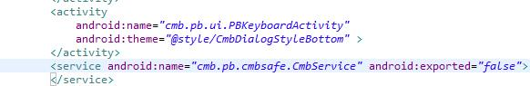
4、调用键盘
需要重写webview的shouldOverrideUrlLoading，用以处理特殊的url，见示例程序kbTest
二、接口
用的类只有一个 cmb.pb.util.CMBKeyboardFunc
boolean HandleUrlCall(WebView mWebView, String url) //捕获页面发来的特殊URL，调起键盘（“http://CMBLS/cmbKeyboard?id=....”）
如果出错，或者不是调用键盘的URL，则返回false；
CMBKeyboardFunc不要声明成全局对象。
三、密钥更新
res\values\cmbkb_strings.xml 中的cmbkb_publickey字段存放的时SDK使用的密钥，正式发布前需向我行申请用于生产环境的密钥，并更新到cmbkb_publickey字段后发布正式版本。
四、注意事项
cmbkeyboard.jar 已经做了混淆，集成的APP混淆后可能对SDK调用有影响，有两种解决办法（自选一种）：
- APP里不再对cmbkeyboard.jar做混淆
- 增加如下混淆配置：
-keepclasseswithmembers class cmb.pb.util.CMBKeyboardFunc {
public <init>(android.app.Activity);
public boolean HandleUrlCall(android.webkit.WebView,java.lang.String);
public void callKeyBoardActivity();
}

具体可参见程序包的“cmbkeyboard”中的Android版。

iOS版的说明
一、使用方法（以cmbkeyboard包中的示例工程为例）：
1、在目标工程中添加库cmbkeyboard.framework，直接将库拷贝到目标工程目录下，并在Xcode中添加至项目。
2、在需要使用到安全键盘的地方，包含头文件：
- #import <cmbkeyboard/CMBWebKeyboard.h>
- #import <cmbkeyboard/NSString+Additions.h>

3、SecreteKeyBoard文件夹是密码键盘所用到的资源图片,将其拷贝到Assets.xcassets目录下即可，若图片没有加载，则显示的密码键盘页面是透明的。
4、密码键盘的调用在WebViewController中，需重写webView方法，这个网页是商户自己实现的（可以参考示例工程kbTest）。当用户点击输入密码时，网页捕获到重定向url：“http://cmbls/cmbKeyboard?id=....”时调用密码键盘，在WebViewController里实现。具体调用方式如下：
- (BOOL)webView:(UIWebView *)_webView
shouldStartLoadWithRequest:(NSURLRequest *)request
navigationType:(UIWebViewNavigationType)navigationType
{
if ([request.URL.host isCaseInsensitiveEqualToString:@"cmbls"]) {//此处开始调用键盘
CMBWebKeyboard* secKeyboard = [CMBWebKeyboard shareInstance];
[secKeyboard showKeyboardWithRequest:request];
secKeyboard.webView = _webView;
//以下是实现点击键盘外地方，自动隐藏键盘
UITapGestureRecognizer* myTap = [[UITapGestureRecognizer alloc] initWithTarget:self action:@selector(handleSingleTap:)];
[self.view addGestureRecognizer:myTap]; //这个可以加到任何控件上,比如你只想响应WebView，我正好填满整个屏幕
myTap.delegate = self;
myTap.cancelsTouchesInView = NO;
}
return NO;
}
5、请注意需要隐藏键盘的情况即调用hideKeyboard方法的地方，即显示键盘的时候（隐藏原来的键盘）、关闭键盘的时候、点击键盘外的地方时、离开网页时。具体请见示例程序kbTest。
公钥配置说明：
在项目的Info.plist文件中增加属性CMBPublicKey：
<key>CMBPublicKey</key>
<string>公钥内容</string>
正式发布前需向我行申请用于生产环境的密钥，并更新到CMBPublicKey字段后发布正式版本。
注意事项：
1、iOS9及以上引入新特性，ATS，要求APP内访问的网络必须使用HTTPS协议，故需在项目的info.plist文件中增加如下属性：
<key>NSAppTransportSecurity</key>
<dict>
<key>NSAllowsArbitraryLoads</key>
<true/>
</dict>
具体可参见程序包的“cmbkeyboard”中的iOS版。

密钥管理
安全键盘采用了RSA公私钥体系来保护密码的安全(公钥加密，私钥解密)，公钥以文件形式随SDK提供，开发测试和正式投产使用不同的公私钥对。

程序定单管理功能

程序定单管理简介
如果商户每日定单数量不多，完全可以通过我行提供的网上商户系统进行查询和结帐处理，则可以跳过本节。
对于那些网上支付交易较为频繁的商户，每天的交易笔数很多。如果采用手工结帐、对帐处理，工作量大，繁琐而且还容易出错。
招商银行网上支付系统提供了“程序结帐”功能，可以实现商户的查询对帐、结帐过程全自动化，可以完全不需要人工参与，还能够实现商户系统和银行系统数据整合。
招商银行网上支付系统的“程序定单管理”功能，是通过“网上支付系统定单管理开发包”（简称商户开发包,商户开发包疑问可以参见《商户常见问题解答》文档）来实现的。通过这个开发包，商户可以通过程序自动完成以下工作：
- 查询未结帐定单
- 查询已结帐定单
- 对未结帐定单进行处理（结帐、部分结帐或者撤销）
为满足部分商户的频繁退款需求，管理开发包中也提供了“直联退款功能”，具体参考本文的退款功能部分。

此外，交易管理开发包中也提供了一个“对银行签名验证的功能”。该功能与程序定单管理无关。后面有对该功能专门的说明（参见《商户开发包接口说明.doc》）。

“招商银行网上支付系统定单管理开发包”有DLL版本、控件版本和Java版本。不同的版本功能上是完全相同的。商户可以根据自己的情况，选择合适的交易管理开发包版本,开发包的功能参见《商户开发包接口说明.doc》。

商户开发指引

对接方式
由于商户能够及时收到支付成功的通知，故商户的定单系统中基本都记录了已经成功完成支付的定单。
这些商户，通常有两个相互独立的程序在使用商户开发包：接受银行通知的程序，和自动对帐/结帐程序。
接受银行通知的程序
- 收到银行发来的通知命令
- 调用开发包中验证银行数字签名的API，检查通知内容是否可信
- 更新商户的定单状态，并登记定单对应的银行流水号、银行处理日期等信息
- 返回给用户支付成功的信息。
注意：
  - 接受银行通知的程序应该尽快的返回结果页面，因此处理工作应该尽量少一些。尤其不要在这个过程中登录银行系统进行结帐操作。如果接受通知程序超过规定时间还没有返回结果页面，则银行服务器认为通知失败。
  - 接受银行通知的程序，必须能够处理收到重复通知的情况。

自动结帐程序
由于这类商户能收到银行支付成功的通知，因此基本上支付成功的定单在商户的定单系统中都有记录。可以直接对这些定单进行结帐、部分结帐和撤销处理。
由于网络、服务器等各方面的原因，通知并不总是能够到达商户。因此，商户仍然需要一个自动结帐程序，对这部分支付成功但没有通知到的定单进行处理。
- 先调用开发包中的登录功能登录
- 先根据商户自己的定单系统中记录的定单，找出要结帐的定单以及相应的流水号（在银行通知参数中有），调用开发包中的结帐或者部分结帐接口，进行结帐处理
- 调用开发包中的未结帐查询接口，对比商户自己的定单数据，更新商户定单系统的状态，并进行未结帐定单进行处理（结帐、部分结帐或者撤销）。
- 调用退出功能，退出系统

分页方式查询的使用方法
为避免一次查询返回很多数据，影响银行交易系统的正常运行，请使用分页查询。
不同版本的开发包，分页查询的处理方法是类似的。分页查询是通过2个辅助API配合具体查询方法来实现查询分页的。
PageReset：第一次调用查询方法之前，先调用一次本方法，表示从第一页开始查询。
HasNextPage：用来检查是否还有数据。如果查询条件对应的查询结果超过了单笔请求数，这个API的返回结果就会告之。通常调用分页查询方式都需要调用，防止丢失查询结果。
不要同时进行不同的分页查询（比如一边进行分页的未结帐查询过程中，又进行分页的已结帐查询），这样会引起混乱。一次分页查询的最大200条。

交易管理开发包使用注意事项和建议
  - 每个调用都有返回值。商户必须检查返回值，判断所执行的功能是否成功完成。
  - 使用分页方式的查询，处理完一页的定单，再查询下一页
  - 查询不要过于频繁，不要同时多个登录进行查询。因为查询对于交易系统会造成一定的负担。如果使用不当（例如同时发出多个查询操作，返回大量的定单数据）将影响交易系统的正常运行。如果出现这种情况，银行将关闭商户的程序定单管理功能。

联系人员
移动银行二室： 联系人：胡明艳, 应华 ，
负责: 签约对接， H5页面
网银应用室： 联系人：张樟，孔恒，罗方跃 ,
负责: 有密支付及订单管理等，支付完成通知,
中间业务平台: 联系人：刘铸文，朱家发，祁成
负责：协议管理，无密支付等。
企业网银： 联系人： 徐蓓、廖晖寰、林象
负责： 企业网银接入及协议通知回调, 无密支付交易。
UAT测试环境室：郭亚楠,
负责: 测试环境企业银行开立和证书等
收单开发室： 联系人： 李兵、李梁、王汉超 李亚东
负责：有密支付扣款， 无密支付信用卡及他行卡扣款。
UAT零售业务室：联系人：符锦婷, fujinting@odc.cmbchina.cn
负责： 提供测试卡片信息等。
密码键盘SDK，移动安全室：
iOS版开发维护：林雪燕
android版开发维护： 朱楠辉

